Zadania na dzień 27.05.2020r. dla klasy 1 bi
Temat: Nauka pisania dwuznaku Dź,dź. Dni tygodnia- zadania różne.

EDUKACJA POLONISTYCZNA
* poproście rodziców, aby wpisali wam w zeszycie w linie duży i mały dwuznak Dź, dź, wyrazy: dźwig, niedźwiedź, dźwięk oraz zdanie: Biały niedźwiedź lubi śledzie.
* pamiętajcie piszcie starannie a pracę zakończcie szlaczkiem

EDUKACJA MATEMATYCZNA
* otwórzcie podręcznik matematyczno- przyrodniczy na str. 62
https://flipbooki.mac.pl/ew/oto-ja-klasa1-podr-mat-2/mobile/index.html#p=64
* przeczytajcie zadania 1,2,3,4,5, postarajcie się odpowiedzieć na zadawane tam pytania, ale nie zapisujcie działań w zeszycie
* otwórzcie ćwiczenia matematyczno- przyrodnicze na str. 57 i wykonajcie zadanie 1 i 2
* zadanie 3 dla chętnych
* starajcie się czytać treść zadań samodzielnie, tak długo, aby dobrze zrozumieć o co chodzi w zadaniu, następnie wykonajcie je samodzielnie i dajcie rodzicom do sprawdzenia
* pamiętajcie, zawsze najważniejsze jest skupienie, czytanie ze zrozumieniem treści i koncentracja na zadaniu

ZABAWA RUCHOWA
* a może chwilka zabawy z mamą lub siostrą https://www.youtube.com/watch?v=g63ejAMTHM4

JĘZYK ANGIELSKI
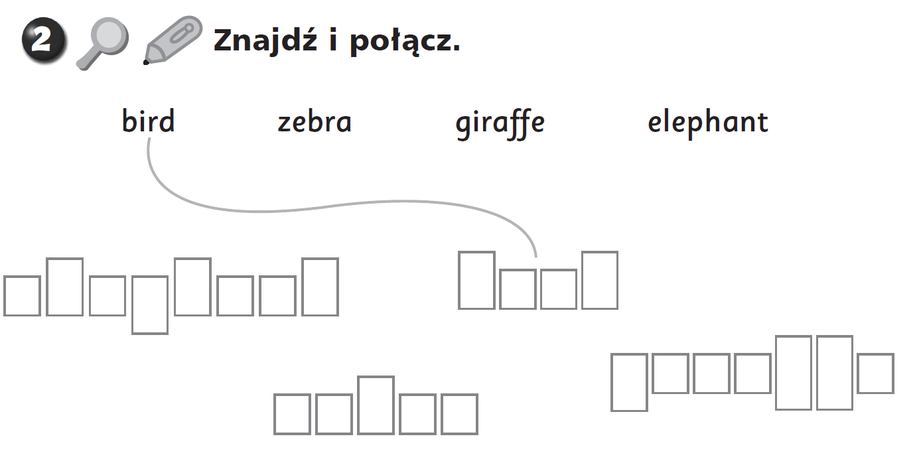
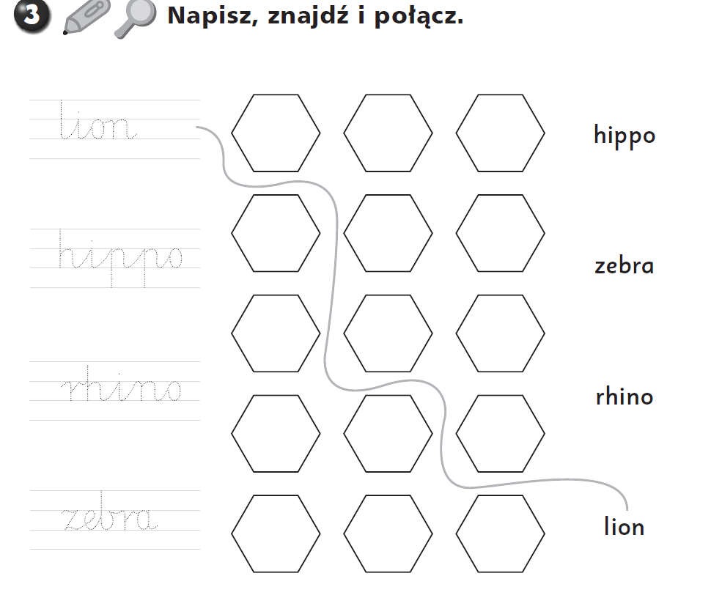
PROGRAMOWANIE
Odczytaj poprawnie współrzędne znajdujące się z prawej strony przy określonych kolorach. Odnajdź je na „kratownicy” i pokoloruj zgodnie z podanymi kolorami. Posługuj się myszką komputerową. Aby sprawdzić poprawność wykonanej pracy naciśnij przycisk Check.
https://www.digipuzzle.net/minigames/mozaics/mozaics_grid.htm?language=english&linkback=..%2F..%2Feducation%2Fmath%2Findex.htm
Powodzenia! Pani Kasia Raczyk

